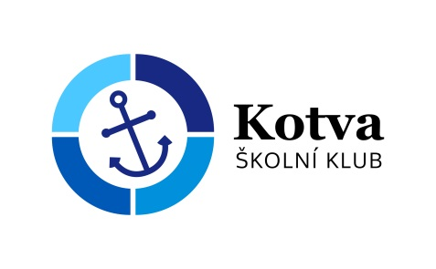
Školní klub KOTVA při CMG a SOŠPg Brno

Přihláška na stanový tábor

v zemi Narnie – Plavba Jitřního poutníka
8. - 14.7.2023
Jméno a příjmení zájemce:
Adresa trvalého bydliště:
Škola: |  | Třída:
Zdravotní omezení (alergie, dieta apod.):
Telefon zákonného zástupce:  Email: | Telefon zájemce:

Termín a místo tábora: 8. – 14. července 2023, táborová základna v Hostěnicích
Pro koho: pro děti od 2. do 6. třídy
Cena: 2 500 Kč na účet školy: 6964370257/0100 a do poznámky napište název akce a jméno dítěte

Přihlášku odevzdejte do 30. 4. 2023 v klubu nebo na email: rohackova@cmgp.cz
Bližší informace vám zašleme na uvedený email do 15. května.
Vedoucí tábora: Mgr. Jana Roháčková (s. Alžběta) – 604 695 805, rohackova@cmgp.cz
Jiří Možný - 774 456 358, mjir.m@seznam.cz

Tímto podpisem potvrzuji,
- že se budu plně účastnit programu, který pedagogové s animátory připraví,
- že se ochotně zapojím do služeb týkajících se provozu akce – úklid, nádobí a další.
- že dřívější odjezd z akce je možný pouze ze zdravotních důvodů nebo při nerespektování pravidel, a to na vlastní náklady a bez možnosti vrácení zbytku peněz
- že v případě, že se odhlásím z akce později než týden před odjezdem, bude mi vrácen storno poplatek ve výši poloviny celkové ceny
V dne
----------------------------------------------------------------- -------------------------------------------------------------------
podpis zájemce podpis zákonného zástupce

